## 1905班学风建设暨禁毒防艾知识普及主题班会

12月4日晚七点整，能源类1905班在D座121举行了学风建设暨禁毒防艾知识普及主题班会。1905班浪花李斯昀学长及1905班全体同学参加此次班会。

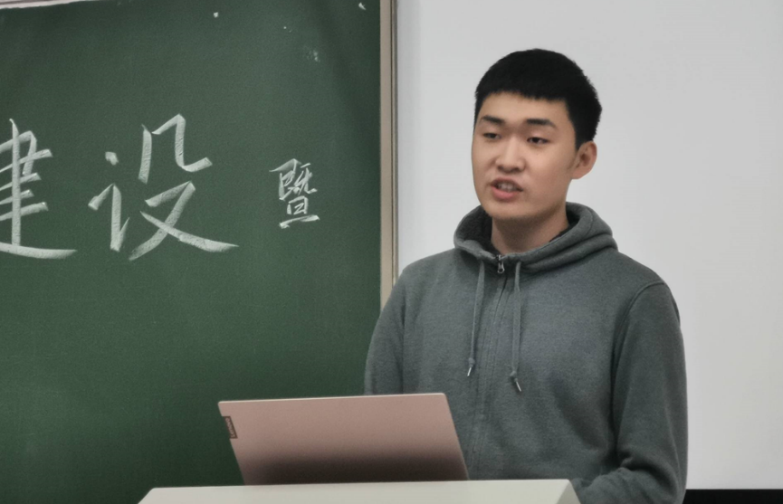

班会伊始，学习委员毕家诺向大家强调了学风建设问题，提出学会辨别、学会思考、注重实践，贯彻知行合一，经世致用的校训，更提醒了大家备战即将到来的四级考试和期末考试。接下来，进入到禁毒防艾知识普及环节。禁毒方面，毕家诺同学简略介绍了毒品的危害，通过讲述亲眼所见的事例让大家充分认识到毒品的危害。防艾方面，首先介绍艾滋病传播途径及条件等相关基本知识，再从如何防艾，如果患上艾滋病怎么治疗，艾滋病检测途径，消除歧视等方面进行，提问环节，引起大家集体讨论。最后，班长申涛岳和团支书严雨欣针对学风建设对班会进行了补充总结。

本次班会总结了现阶段学风建设方面情况，并介绍普及了禁毒防艾的基本知识，提醒大家对此引起重视并提高警惕。希望在本次班会后，1905班同学能够对禁毒防艾知识有充分了解，加强防范意识和保护自意识。

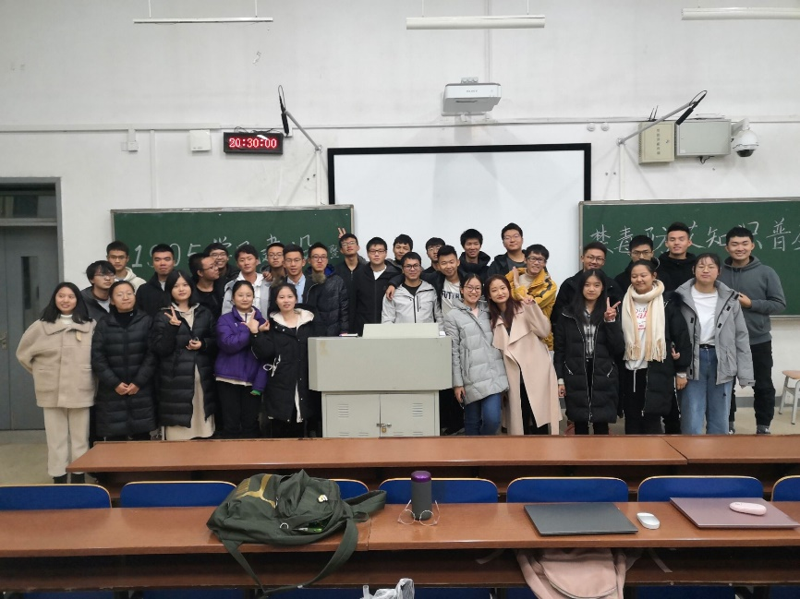

撰稿人：能源科学与工程学院

能源类1905班 莫欣雨